ΕΣΩΤΕΡΙΚΟ ΠΡΩΤΑΘΛΗΜΑ ΧΕΙΡΟΣΦΑΙΡΙΣΗΣ Ε΄ΚΑΙ ΣΤ΄ΤΑΞΕΩΝ

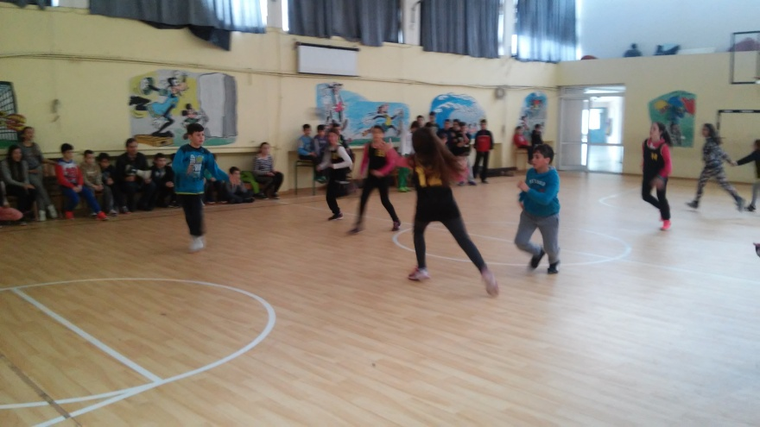
Από της 21 / 2 / 2016 έως 4 / 3 / 2016 διεξήχθη το πρωτάθλημα χειροσφαίρισης των Ε΄- ΣΤ΄ τάξεων του σχολείου μας .
Οι ομάδες που έλαβαν μέρος ήταν εννέα με τα εξής παιδιά :
WORLDPARTY με τους Θάνο Βαφειάδη ,Στράτο Δημητρόπουλο , Στέφανο Νικίδη , Σάββα Καρακίτσο , Άκη Μπαρέλη.
ΤΑ ΤΡΟΜΕΡΑ ΚΟΡΙΤΣΙΑ με τις Αναστασία Παπαναστασίου , Μαρία Θεοδωρίδου , Έλενα Καραγιάννη , Θεανώ Γκίκα , Ελένη Χατζοπούλου
ΟΙ ΑΝΙΚΗΤΟΙ με τους Αντωνία Πουλή , Οδυσσέα Ουζούνη , Παναγιώτη Τσινασλανίδη , Στυλιανό Σφουγγάρη
HIGH GUYS με τους Γιώργο Πλασάτη , Δημήτρη Νικολάου , Μάριο Καλαφατάκη , ΧρήστοΤζελέπη , ΧρήστοΤογκελίδη
ΟΙ ΑΝΙΚΗΤΕΣ με τις Παυλίνα Σεβδά , Μαρία Μπούγα , ΓιούληΓιακωβίδου , Ζωή Μπάρμπα , Γιώτα Μπογιάρη
ΜΠΑΡΤΣΕΛΟΝΑ με τους Βασίλη Γεωργιάδη , Χρήστο Κίκη , Χρήστο Σαχπασίδη , Φώτη Παρασκευόπουλο , Βασίλη Τσονάκα
ΟΙ ΘΡΥΛΟΙ με τους Στάθη Κεκρόπουλο , Παύλο Παϊλα , Κωνσταντίνο Παϊλα , Παύλο Βοϊδη , Δημήτρη Πίνδερ
ALLSTAR με τους Μιχάλη Απόσογλου , Βασίλη Θωμαϊδη , Δημήτρη Βαγενά Γιώργο Χιόνη , Γιώργο Αλμπάνη
ΟΙ ΝΙΚΗΤΕΣ με τους Αντριάνα Γοργόνη , Πασχαλιά Γοργόνη , Σωτήρη Καρπόζηλο , Λάζαρο Καραμούτα.
Μετά από την πρώτη και δεύτερη φάση των αγώνων στον τελικό έφτασαν οι ομάδες της Μπαρτσελόνα και των Θρύλων όπου νικήτρια ομάδα ήταν οι Θρύλοι με 9 – 7
Ακολούθησαν απονομές Διπλωμάτων σε όλες τις ομάδες που έλαβαν μέρος στο πρωτάθλημα.
